CHAMADA PÚBLICA SESP nº 001/2018

Credenciamento de interessados em exercer a “Atividade de Comércio Ambulante” temporário para Evento: PARADA DA DIVERSIDADE BEIRA MAR CONTINENTAL ESTREITO FLORIANÓPOLIS/SC

A PREFEITURA MUNICIPAL DE FLORIANÓPOLIS, através da SECRETARIA MUNICIPAL DO CONTINENTE E ASSUNTOS METROPOLITANOS,
com sede à Rua João Evangelista da Costa ,827 Coloninha, Florianópolis, em conformidade com o que prescreve o artigo 2º da Lei nº 8.666/1993, que regulamenta o inciso XXI do artigo 37 da Constituição Federal e legislação vigente, TORNA PÚBLICO a abertura das inscrições aos interessados em exercer atividade de comércio ambulante temporário, nas modalidades de Comercio de Alimentos e Comércio de Bebidas, conforme relação das atividades abaixo descritas, para o evento da PARADA DA DIVERSIDADE
2018 - FLORIANÓPOLIS/SC que acontecerá no dia 09 de Setembro de 2018, nas áreas estabelecidas na Beira Mar Continental da cidade de Florianópolis.

ATIVIDADES LICENCIADAS:
Modalidade | Quantidade (vagas) | Especificação da Modalidade e Equipamento Permitido
COMÉRCIO DE ALIMENTOS | 20 (vinte) na rotatoria em baixo da Ponte Hercilio Luz | Comércio de Alimentos em Veículos tipo: Food truck, Tawners, Trailler e Carrinho de Cachorro quente e Lanches
 | 20 (vinte) no ultimo Bolsão da Beira Mar Continental
COMÉRCIO DE  ALIMENTOS TIPO CHURRASQUINHO | 15 (quinze) na rotatoria em baixo da Ponte Hercilio Luz
 | 15 (quinze) no ultimo Bolsão da Beira Mar Continental

COMÉRCIO DE BEBIDAS: Água,  Refrigerante e Cerveja em Lata  COMÉRCIO DE GELO | 25 (vinte cinco) na rotatoria em baixo da Ponte Hercilio Luz  25 (vinte cinco) no ultimo Bolsão da Beira Mar Continental  02 (dois) na rotatoria em baixo da Ponte Hercilio Luz  02 (dois) no ultimo Bolsão da Beira Mar Continental | Caixas Térmicas/Isopor

A licença será expedida em caráter temporário, ficando o requerente habilitado para o exercício da atividade somente para a data de 09 de Setembro de 2018, no período das 10h às 21h, em locais determinados e de acordo com as condições abaixo estabelecidas.

- DAS INSCRIÇÕES

  - Do Período das Inscrições - Os interessados deverão ingressar com PROCESSO a ser protocolado no período de 24/08/2018 até 30/08/2018, de segunda a sexta-feira, das 8h às 17h, na Unidade Central do PRÓ-CIDADÃO, localizado na Rua Mauro Ramos, Centro e Unidade Continente localizado na Rua João Evangelista da Costa 827 Coloninha , Florianópolis.
  - Da Documentação paras Inscrições - Os Candidatos interessados deverão anexar ao processo os seguintes documentos:
    - Cópia do RG e CPF e Mei e CNPJ quando se tratar de Alimentação
    - Prova de quitação com a Fazenda Municipal (CND); que poderá ser obtida no endereço: http://www.pmf.sc.gov.br
    - Autorização Sanitária nos casos de venda de Alimentos.
    - Os requerentes deverão indicar a atividade e o local de interesse na hora da inscrição e, no caso de comércio de alimento, a descrição do equipamento com foto e as dimensões.

DO CRITÉRIO DE SELEÇÃO DAS VAGAS

  - Classificação – O Critério de Classificação será por ordem de inscrição. Estarão CLASSIFICADOS os primeiros que solicitarem inscrição até atingir o número de vagas disponíveis, conforme a data do protocolo no Pró-Cidadão, e que tiverem entregado toda a documentação solicitada, em conformidade com esse Comunicado.

  - Do Resultado - A relação dos requerentes contemplados será divulgada no dia 03/09/2018 e poderá ser consultada no site da Prefeitura Municipal de Florianópolis –www.pmf.sc.gov.br/editais/smdu. bem como na SMCAM e na Unidade do Pró-Cidadão.

DAS CONDIÇÕES DO CREDENCIAMENTO

3.1- Todo requerente Credenciado deverá atentar para as seguintes condições:
- O credenciamento ocorrerá exclusivamente para o evento Parada da Diversidade.
- Os credenciados deverão exercer a atividade pessoalmente, uma vez que a Licença é Pessoal e Intransferível, ficando PROIBIDA A VENDA ou o ALUGUEL DA LICENÇA, o que, se confirmado, culminará na cassação do Alvará de Licença, além da aplicação das penalidades previstas na Lei nº 2.496/86, entre outras leis pertinentes;
- O requerente classificado, deverá comparecer a SMCAM – Secretaria Municipal do Continente e Assuntos Metropolitanos setor de Fiscalização - Rua João Evangelista da Costa nº 827, coloninha - no período de 05 à 06/09/2018 – das 08h às 18h – para retirada da D.A.M – documento de arrecadação Municipal;
- Durante o prazo de vigência da Licença, o credenciado estará sujeito às normas e orientações da equipe de Fiscalização da Secretaria Executiva de Serviços Públicos
– SESP do Continente e demais profissionais envolvidos na operação;
- O credenciado deverá portar de forma obrigatória, durante todo o período de trabalho, a Licença emitida pela SMCAM/SESP, o comprovante de pagamento das taxas e seu documento de identificação pessoal com foto;
- Atestado de saúde para trabalhar com manipulação de alimentos, conforme Decreto Estadual 31.455/87;

OBS: É vedada a participação neste credenciamento de menores de 18 (dezoito) anos.

- - DAS OBRIGAÇÕES DOS REQUERENTES

4.1 É obrigação do credenciado manter organizada e limpa toda a área por ele utilizada para comercialização de seus produtos, bem como, ao final da autorização, entregar a área livre, em ordem e nas mesmas condições que a recebeu.

- DISPOSIÇÕES FINAIS

  - A área a ser ocupada pelos pontos, conforme cada atividade está descritas no anexo I;

  - Este comunicado de credenciamento está à disposição no site www.pmf.sc.gov.br/editais/smdu, encontrando-se fixado na sede da SMCAM e no PRÓ-CIDADÃO.

  - O prazo da autorização será somente para dia 09 de Setembro de 2018 no período das 10h às 21h;

Florianópolis/SC, 21 de Agosto de 2018.

Edson Lemos  Secretário Municipal do Continente  E Assuntos Metropoliotanos | Jaisson José Vieira  Divisão de Fiscalização

ANEXO I – Locais licenciados

Beira Mar Continental
Em baixo da Ponte Hercilio Luz

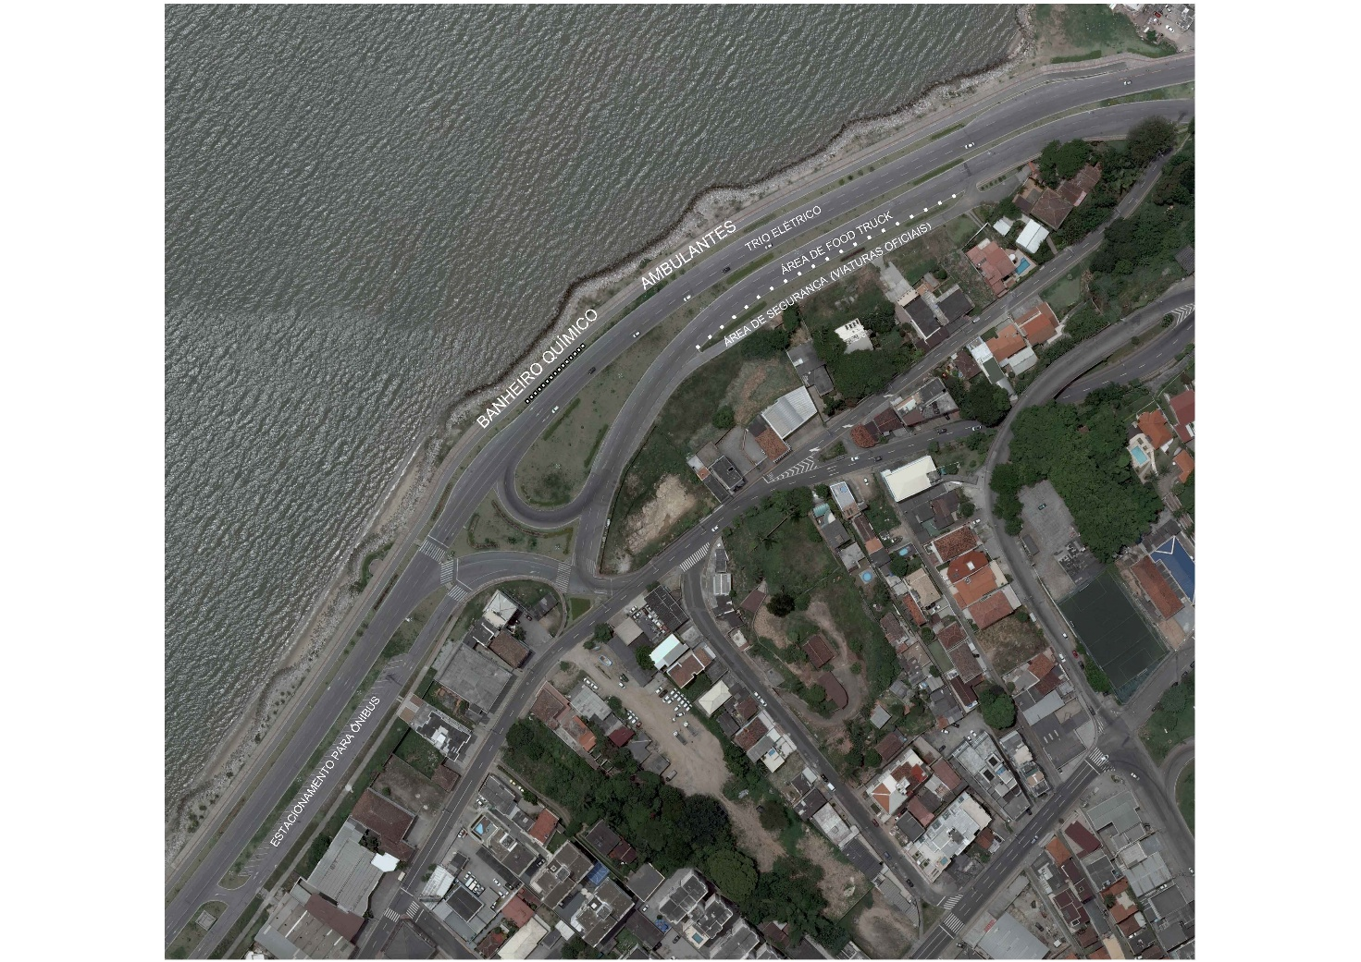

Ultimo Bolsão da Beira Mar Continental

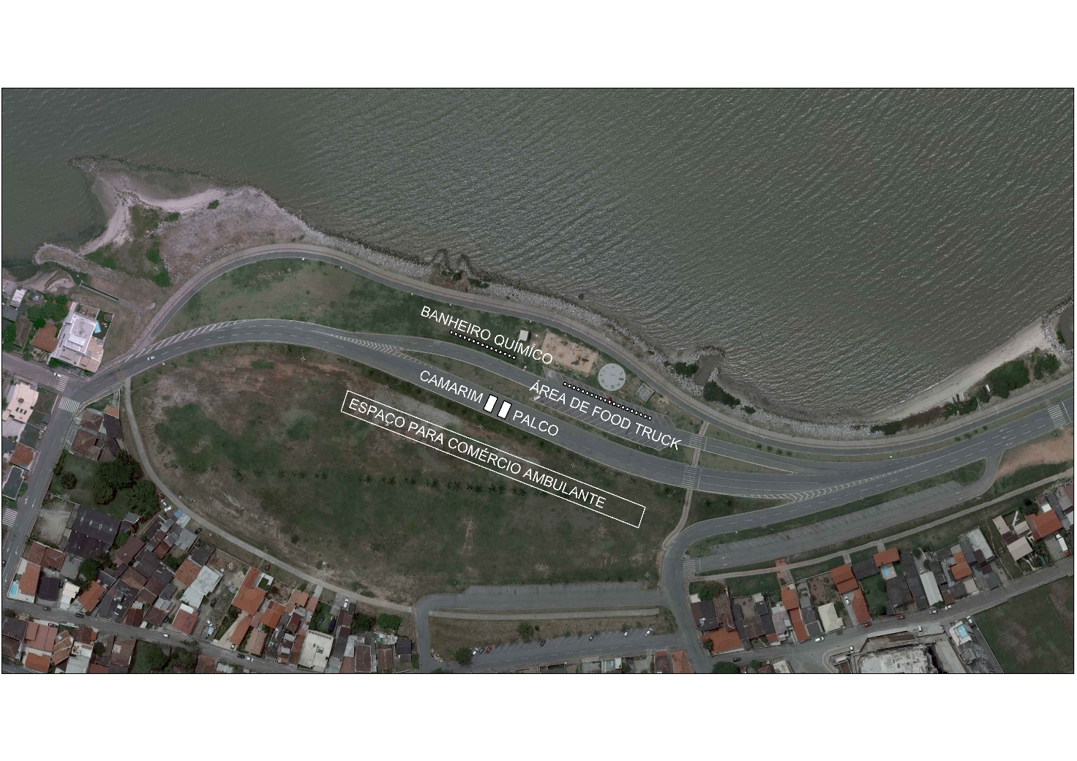
VALOR para 01 DIA de evento (09/09/18)
Parada da Diversidade - 2018
Food Truck/Trailler de Lanches
Código | Valor em UFIR | Valor em R$
TLCA (41) | 35,9626 UFIR | R$38,27
TLULP(42) | 35,9626 UFIR | R$38,27
TCL (52) | 17,4548 UFIR | R$18,57
Total |  | R$95,11

Carrinho Cachorro Quente
Código | Valor em UFIR | Valor em R$
TLCA (41) | 14,3848 UFIR | R$15,31
TLULP(42) | 35,9626 UFIR | R$38,27
TCL (52) | 17,4548 UFIR | R$18,57
Total |  | R$72,15

DISTRIBUIDORA DE GELO (Caminhão/Caminhonete).
Código | Valor em UFIR | Valor em R$
TLCA (41) | 35,9626 UFIR | R$38,27
TCL (52) | 17,4548 UFIR | R$18,57
T.Exp. (21) | 57,5343 UFIR | R$61,22
Total |  | R$118,06

-------------------------------------------------------------------------------------------

Espetinho.
Código | Valor em UFIR | Valor em R$
TLCA (41) | 14,3848 UFIR | R$15,31
TLULP(42) | 3,5963 UFIR | R$3,82
TCL (52) | 17,4548 UFIR | R$18,57
Total |  | R$37,70

-------------------------------------------------------------------------------------------
Caixa Térmica/Isopor
Código | Valor em UFIR | Valor em R$
TLCA (41) | 7,1926 UFIR | R$7,65
TLULP(42) | 3,5963 UFIR | R$3,82
TCL (52) | 17,4548 UFIR | R$18,57
Total |  | R$30,04

01

